**Wie spät ist es? /Wieviel Uhr ist es?**

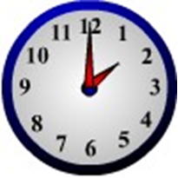 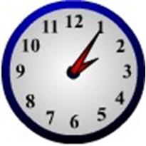_____________________________________ _____________________________________

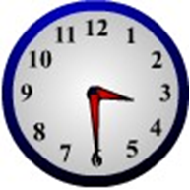 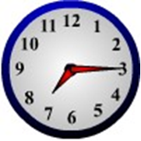

__________________________________ ___________________________________

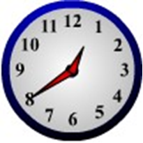 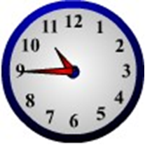

__________________________________ ___________________________________

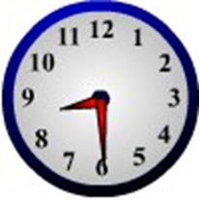 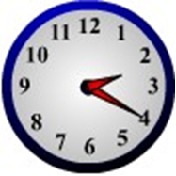

__________________________________ ___________________________________

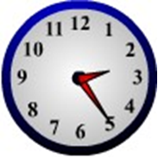 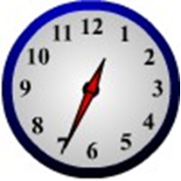

__________________________________ ___________________________________

**Was machen Sie um … Uhr?**

1. Wann stehen Sie morgens auf?

_________________________________________________________________

1. Wann frühstücken Sie?

_________________________________________________________________

1. Wann fahren Sie in den Deutschkurs?

_________________________________________________________________

1. Wo sind Sie um 10 Uhr vormittags?

_________________________________________________________________

1. Um wie viel Uhr fahren Sie nach Hause?

_________________________________________________________________

1. Was machen Sie um 14.00?

_________________________________________________________________

1. Wann gehen Sie einkaufen?

_________________________________________________________________

1. Wann kochen Sie?

_________________________________________________________________

1. Wann essen Sie das Abendessen?

_________________________________________________________________

1. Was machen Sie um 21 Uhr?

_________________________________________________________________

1. Wann gehen Sie schlafen?

_________________________________________________________________

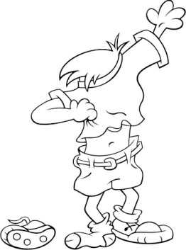**Mein Tagesablauf**

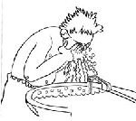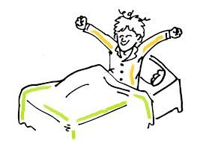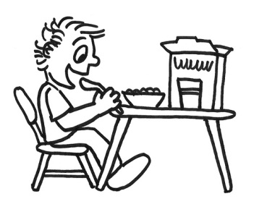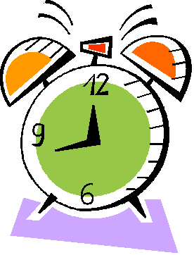

**mein Wecker aufstehen das Gesicht waschen sich anziehen**

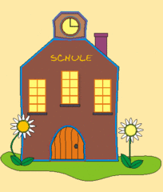 **klingeln**

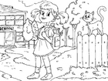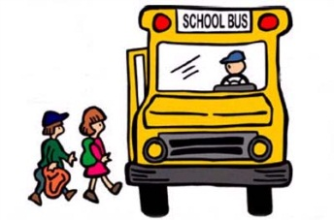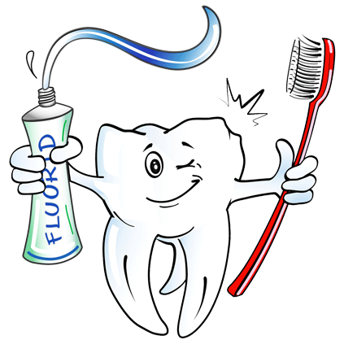

**frühstücken Zähne putzen zur Schule in der**

**fahren/gehen Schule sein**

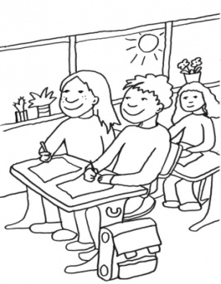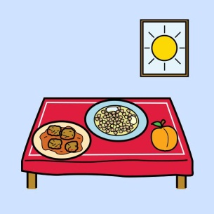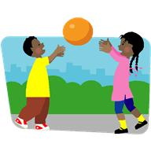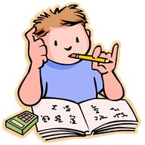

**viel lernen zu Mittag essen Hausaufgaben machen Freunde treffen**

**und spielen**

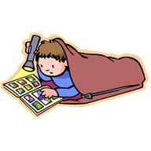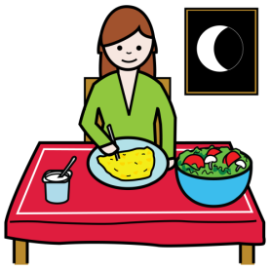

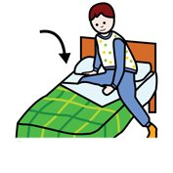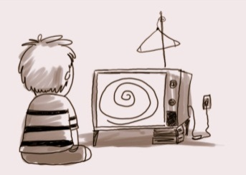

**mit meiner Familie zu einen Film sehen ins Bett gehen etwas lesen**

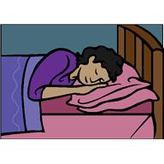 **Abend essen**

Schlafen/träumen

***Finde zu jedem Bild den richtigen Satz.***

1. In der Nacht schlafe ich und oft träume ich.
2. Am Morgen klingelt mein Wecker.
3. Dann ziehe ich mich an und
4. ich lese.
5. Dann treffe ich meine Freunde und wir spielen.
6. Am Vormittag bin ich in der Schule und
7. Dann gehe / fahre ich zur Schule.
8. Nach der Schule esse ich zu Mittag.
9. Nach dem Abendessen sehe ich fern.
10. wasche mein Gesicht.
11. Am Nachmittag mache ich meine Hausaufgaben.
12. ich putze meine Zähne.
13. Dann gehe ich ins Bett und
14. Ich stehe auf und
15. Am Abend esse ich mit meiner Familie zu Abend.
16. ich lerne viel.
17. ich frühstücke und

**Setze die Verben richtig ein und schreibe deinen Tagesablauf!**

Am Morgen ________________mein Wecker. Ich ____________ ______ und _____________mein Gesicht. Dann ________________ ich mich an, ich __________________ und _______________ meine Zähne.

Dann ____________ ich zur Schule. Am Vormittag ________ ich in der Schule und ____________ viel. Nach der Schule ____________ ich nach Hause und ich _____________ zu Mittag. Am Nachmittag _____________ ich meine Hausaufgaben. Dann _____________ ich meine Freunde und wir _______________. Am Abend ______________ ich mit meiner Familie zu Abend. Nach dem Abendessen ____________ ich einen Film. Dann ______________ ich ins Bett und __________etwas. In der Nacht ______________ ich und oft ______________ ich.

**Schreiben Sie bitte einen Text über Ihren Tagesablauf.**

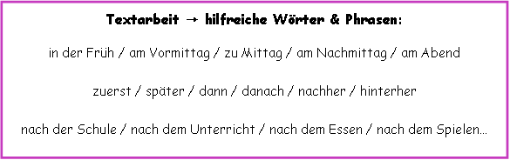

**_______________________________________________________________________________________________________________________________________________________________________________________________________________________________________________________________________________________________________________________________________________________________________________________________________________________________________________________________________________________________________________________________________________________________________________________________________________________________________________________________________________________________________________________________________________________________________________________________________________________________________________________________________________________________________________________________________________________________________________________________________________**

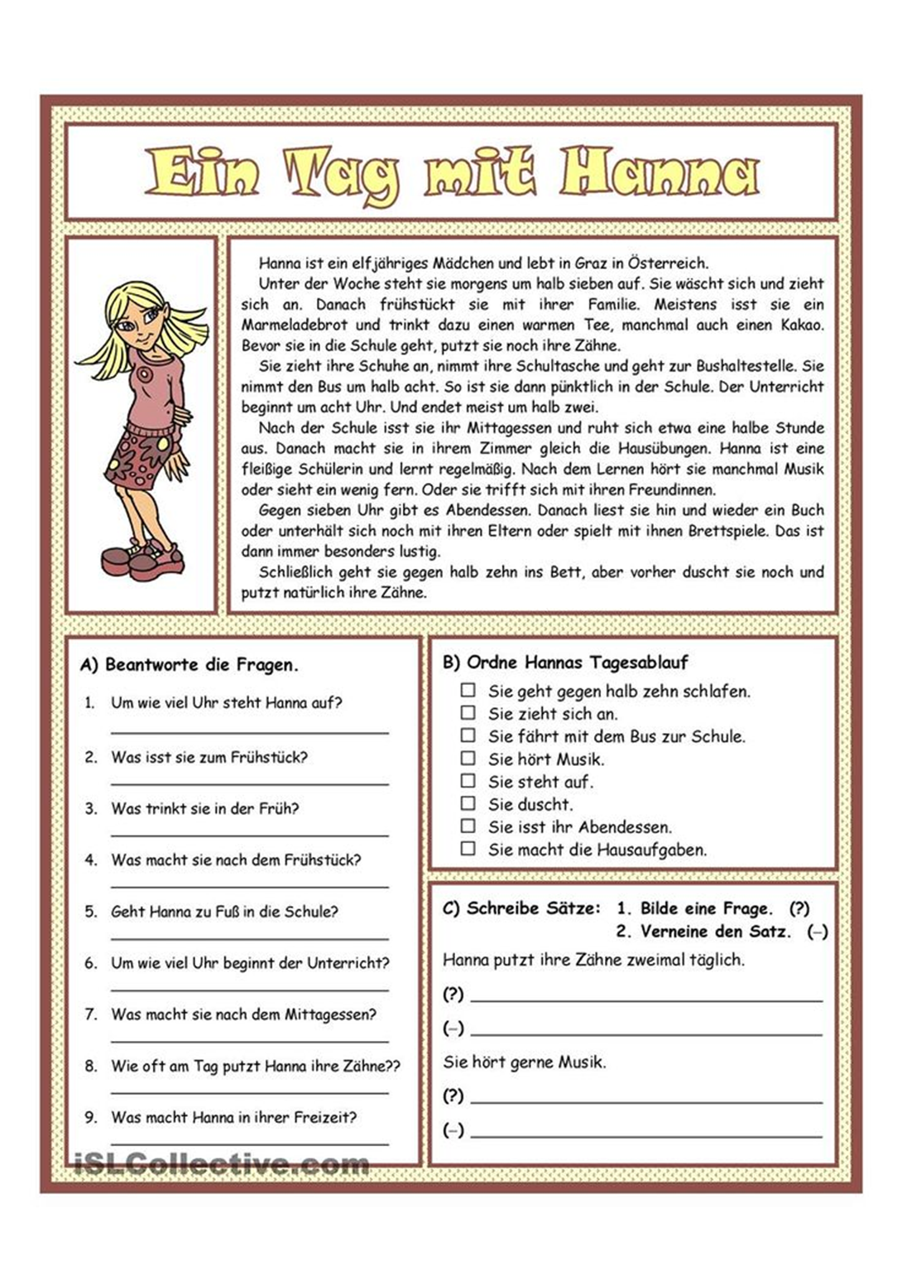

**Übungen**

**Sehen Sie den Kalender von Familie Müller an. Was machen sie wann? Beantworten Sie die Fragen.**

|  |  |  |  |
| --- | --- | --- | --- |
| Name | Nadja | Christoph | Anne |
| 1 Mo | ***9.00 Mathe-Test*** | ***Arbeit 9-17.00*** | ***Arbeit 13-15.00*** |
| 2 Di | ***14.00 Anjes und Katja treffen*** | ***Arbeit 9-17.00*** | ***Arbeit 9-12*** |
| 3 Mi | ***13.00- 17.00 Deutschkurs*** | ***19-21 Fussball spielen*** | ***Arbeit 9-12*** |
| 4 Do | ***10-12.00 Musikstunde*** | ***Arbeit 9-17.00*** | ***Arbeit 13-15.00*** |
| 5 Fr | ***13-17.00 Deutschkurs*** | ***Arbeit 9-17.00*** | ***Arbeit 9-12.00*** |
| 6 Sa | ***frei*** | ***Einkaufen gehen*** | ***15.00*** |
| 7 So | ***10-11.00 Tennisstunde*** | ***Eltern besuchen*** | ***frei*** |

1. Wann schreibt Nadja Mathe-Test?

Sie schreibt das Mathe-test am Montag um 9.00 Uhr.(Am Montag um 9.00 Uhr)

1. Wie lange arbeitet Christoph am Dienstag?

Er arbeitet am Dienstag von 9 bis 17.

1. Wann geht Christoph einkaufen?

Er geht __________________________ einkaufen.

1. Wann hat Anne frei?

Sie hat _________________________ frei.

1. Was macht Nadja am Dienstag?

Sie __________________________________________________________.

1. Wann besucht Christoph die Eltern?

_____________________________________________________________.

1. Wann spielt Nadja Tennis?

____________________________________________________________.

1. Wie lange arbeitet Anne am Mittwoch?

____________________________________________________________.

der Großvater

die Großmutter

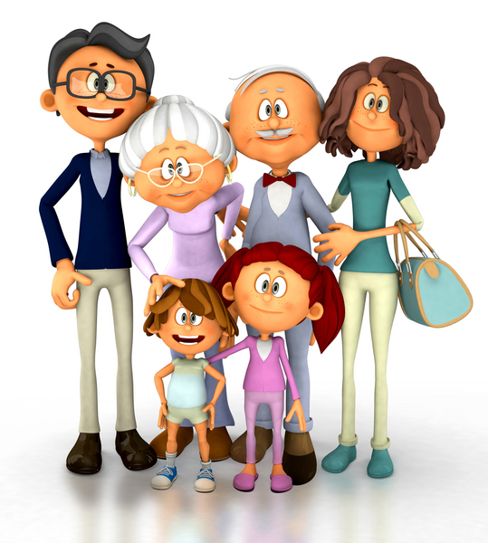

die Mutter

der Vater

die Tochter

der Sohn

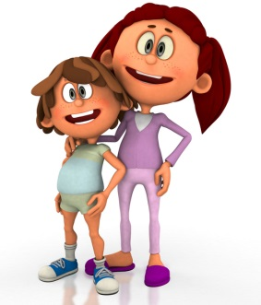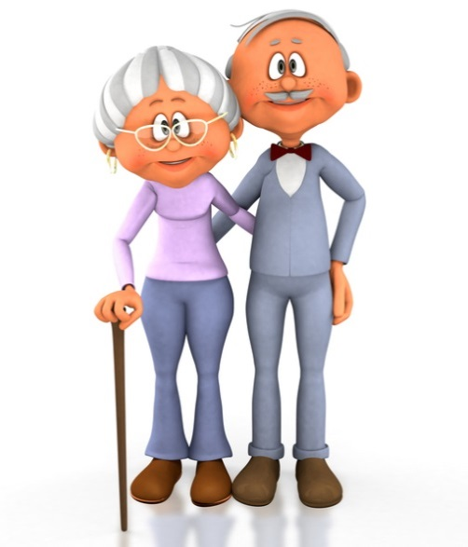

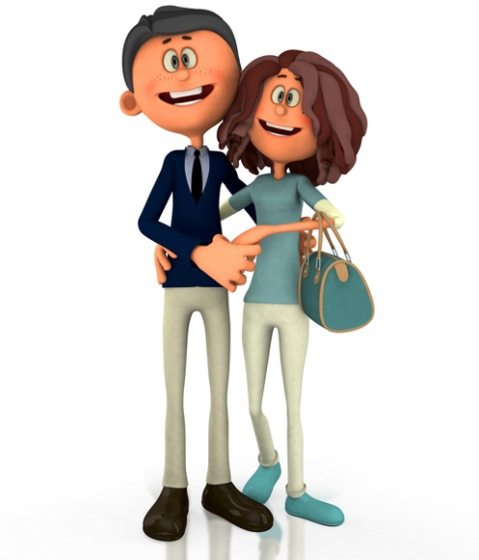

die Kinder*

der Enkelsohn

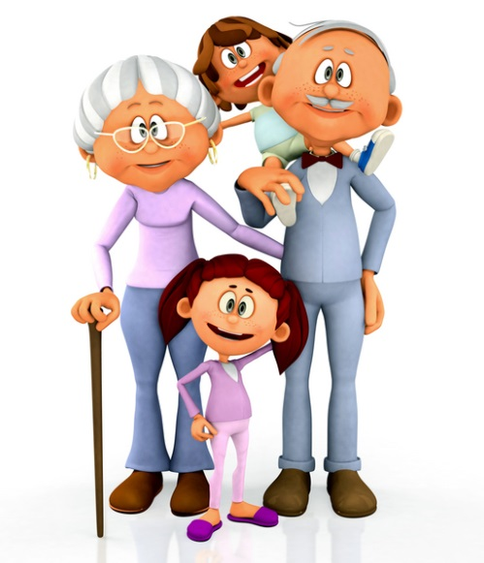

die Eltern*

die Großeltern*



die Geschwister*

die Enkeltochter

die Schwester

die Enkelkinder*

der Bruder

**Wer sind die Mitglieder von meiner Familie?**

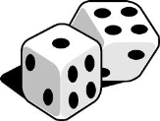





**7**

**6**

**8**

**1**

**5**

**2**



**9**

**3**

**4**

**14**

**13**

**10**

**12**





**11**





**Possessivpronomen**

|  |  |  |  |  |  |  |
| --- | --- | --- | --- | --- | --- | --- |
| ich | mein | (my) |  | wir | ___________________ | (our) |
| du | ___________________ | (your, sg) |  | ihr | ___________________ | (your, pl) |
| er | ___________________ | (his) |  | sie | ___________________ | (their) |
| sie | ___________________ | (her) |  | Sie | ___________________ | (Your, formal) |
| es | ___________________ | (its) |  |  |  |  |

**Übungen**

|  |  |
| --- | --- |
| Maria: | Klaus, Martin, hallo! Was macht ihr heute abend? |
| Klaus: | Wir gehen ins Kino. Der neue Film von Steven Spielberg läuft. ________________ (his) Filme (e) finden wir toll. |
| Maria: | Kommt _________________ (your, sg) Freundin Jana auch mit? |
| Klaus: | Ich weiß es nicht. Hast du _________________ (her) Telefonnummer? |
| Maria: | Ja. Nehmen wir _________________ (your, pl) Auto (n)? |
| Klaus: | ___________________ (our) Auto ist leider kaputt. Aber _________________ (my) Freunde Uwe und Karl sind heute zu Hause. Vielleicht nehmen wir _________________ (their) Auto. |
| Maria: | Kommt _________________ (your, sg) Freund Erik auch mit? |
| Klaus: | Nein, aber Eriks Freundin möchte mitkommen. ______________ (her) Name (m) ist Lotte. Kennst du sie? |
| |  |  | | --- | --- | |  | | |  | | | 1. | ________________ (my) Bruder ist verheiratet. | | | 2. | Ist das ________________ (your, sg) Orange? | | | 3. | Kennst du ________________ (my) Schwester Julia? | | | 4. | Das ist ________________ (her) Stift. | | | 5. | Frau Geigner, ist das ________________ (Your, formal) Tasche? | | | 7. | Anna nimmt ________________ (her) Bücher zur Schule. | | | 8. | ________________ (his) Familie kommt aus der Türkei. | | | 9. | Claudia liest ________________ (her) Zeitung (f). | | | 10. | Hans, hast du ________________ (your, sg) Buch dabei? | | | 11. | ________________ (our) Vater arbeitet als Professor. | | | 12. | ________________ (their) Freunde spielen gern Fußball, aber ________________ (my) Freunde spielen lieber Schach.  13. _________________ (our) Eltern wohnen in Hamburg. _________________ (their) Haus (n) ist sehr groß. | | | 14. | Wir essen ________________ (our) Abendessen um 6 Uhr. | | | |

**Was passt zusammen? Ordnen Sie zu und ergänzen Sie (wenn nötig) die Endungen!**

1. du **a) meine Schwester**

2. sie (Lara) b) sein__ Hund

3. wir c) unser__ Haus

4. ihr d) dein__ Geschwister

5. sie (die Kinder) f) euer/eure Tiere

6. er g) ihr__ Opa

**Welche Antwort passt nicht?**

**1.** **Hat Florian Haustiere?**

a) Ja, sein Hund heißt Nero.

b) Nein, euer Haus ist klein.

c) Ja, er hat einen Hund und ein Kaninchen.

**2. Wie heißt euer Pferd?**

a) Ihr Pferd heißt Polly.

b) Polly.

c) Wir haben kein Pferd, nur einen Hund. Er heißt Lobo.

**3. Wo wohnen deine Großeltern?**

a) Sie wohnen hier.

b) Mein Opa und meine Oma wohnen in Kiel.

c) Petras Großeltern wohnen in Berlin.

**4. Wer ist das da auf dem Foto?**

a) Das ist mein Rucksack.

b) Ich weiß nicht.

c) Da rechts sind meine Geschwister

**5. Wie alt sind Davids Geschwister? 6. Wo ist die Mama?**

a) Ihr Bruder ist 8, ihre Schwester 12. a) Sie ist hier.

b) Sein Bruder ist 8, seine Schwester 12. b) Ich weiß nicht, aber seine Tasche ist da.

c) Er hat keine Geschwister. c) Ich weiß nicht, aber ihre Tasche ist da.

**Ergänze die Possessivartikel in den Sätzen.**

Meine Großeltern wohnen in Rostock. Ihr Sohn ist _____________Vater. __________Tochter ist

____________Tante. ______________ Haus ist alt und schön.

Mein Opa ist schon Rentner, aber er hat viele Hobbys: ________________Lieblingssport ist Radfahren, aber er mag auch Tiere. _____________ Katzen Mitzi und Murri sind sehr nett und _______________Hund Toby auch.

Meine Oma arbeitet noch, sie ist Lehrerin und mag ____________Arbeit. ______________ Schule ist groß und modern. Mein Freund Leon ist Omas Schüler. Ich mag ______________Großeltern und bin oft dort.

**Modalverben**

**Schreiben Sie bitte.**

“Mama” sagen Milch trinken

viel schlafen

lesen sitzen stehen laufen spielen

**Daniel ist erst 7 Monate alt.**

Was kann er schon machen?

Was kann er noch nicht machen?

Was muss er machen?

Was muss er noch nicht machen?

ins Büro gehen arbeiten

morgens früh aufstehen

samstags und sonntags zu Hause bleiben

mehr Freizeit haben

eine Reise machen

mittags in der Firma essen

**Herr Lorenz ist Bürokaufmann.**

Was muss er machen?

Was kann er machen?

Was möchte er machen?

**Übungen zur Konjugation und Satzbau**

**a) Konjugieren Sie das Verb *müssen* und ergänzen Sie!**

1. Wir __________ noch lange arbeiten.

2. Ich _________ mit Frau Schmidt Deutsch sprechen.

3. Dein Flug ist um 6.30 Uhr. Du ________ früh aufstehen.

4. _________ ihr heute abfahren?

5. Rainer ________ seinen Sohn von der Schule abholen.

**b) *müssen* oder *können?* Ergänzen Sie die Modalverben.**

1. 2. Der Supermarkt schlieβt in 5 Minuten. Frau Engel __________ sich beeilen.
2. Herr Franke hat viel Geld. Er ___________ eine Reise um die Welt machen.
3. Herr und Frau Keller haben Urlaub. Sie ___________ nicht arbeiten.
4. ____________ ihr mich mitnehmen? Mein Auto ist in der Werkstatt.
5. Karin ist Taxifahrerin. Sie ___________ viele Stunden am Steuer sitzen.

**c) Konjugieren Sie das Modalverb und bilden Sie Sätze.**

1. können/ Bernd / sprechen / Portugiesisch

2. du / heute / aufstehen / müssen / nicht / früh

3. können / gehen / Katrin / ins Kino ?

4. Barbara und Kai / reisen / beruflich/ müssen / viel

5. können / ihr / schwimmen / gut ?

6. du / können / helfen / mir ?

7. wir / von 9 bis 18 Uhr / arbeiten / müssen

8. müssen / ihr / schreiben / viele Emails

9. können / machen / eine Reise / im Sommer / ich

10. ich / morgen / müssen / gehen / ins Büro ?

**Bilden Sie Sätze**

1. wollen – heute – ich – Kino – ins – gehen

________________________________________

1. können – du – Wochenende – segeln – am

________________________________________

1. fliegen – mein – nach – Hamburg – Papa – müssen

_________________________________________

1. Kinder – die – möchten – triken – Cola

_________________________________________

1. du – in den – gehen – wollen – Freizeitpartk ?

_________________________________________

1. Erika – lernen – in – Deutsch – der Schule – müssen

_________________________________________

1. können – ich – kommen – nicht - zur Geburtstagsparty

__________________________________________

1. Mama – müssen – gehen – meine – in den – Supermarkt

____________________________________________

1. du – wollen – trinken – Orangensaft?

____________________________________________

1. ihr – können – Samstag – am – gehen – ins Kino?

____________________________________________